Naloga: (9) Celovito opiši različne uporabe medijske tehnike v nakupovalnem središču.
(domišljijski spis … ali pa tudi ne)

V večini slovenskih nakupovalnih središč lahko opazimo kar nekaj medijskih tehnik, ki privabljajo zainteresirane potrošnike ali jih opozarjajo na prihajajoče dogodke.

Pa vseeno, začnimo na začetku...

Že na vhodu me pričakajo že od daleč viden logotip živo rdeče barve, plapolajoče zastave, levo in desno pa zelo opazni, če drugače ne pa vsaj po velikosti raznorazni plakati, banerji in podobno, s katerih nas znani Slovenci vabijo k nakupu. Tu sem!
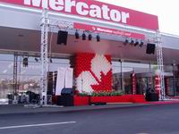
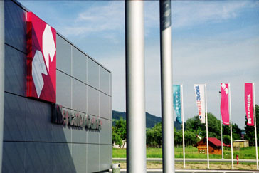

(»Alora… malo cekina pa veliko muzike«)

Na parkirnem prostoru je vedno dovolj prostora, že ko človek stopi iz vozila ti mimoidoča hostesa za brisalce hitro porine majhen letak s posebno ponudbo najboljšega soseda in se hudomušno nasmehne in pomežikne.

Sobota dopoldne in na vhodu se tare množica kupcev in ostalih ljudi, ki so se odločili, da razkažejo vesolju svoj novi pulover ali krilo… Pri vstopu v poslopje se mi v uho primami nežna, umirjena in ponavljajoča glasba, katero sem in tja pospremi navdušen ženski ali moški glas (odvisno pač od oddelka, katerega reklamirajo), ki nam svetuje oz. nas prijazno povabi na dogodek dneva, degustacijo ki se ravno začenja pri vhodu v trgovino (ali podobno).

Omenjena akcija se je res ravno začela in animatorju z mikrofonom in v ozadju glasnim ozvočenjem ni težko privabiti mladine. Ponudi jim malenkostne nagrado, hkrati pa jih animira v kratko hudomušno igrico, kjer dekle z zavezanimi očmi med izdelki, ki so nastavljeni na tleh išče svojo… slabšo polovico. Nagradna igrica zabava staro in mlado, vsi pa navijajo in ji svetujejo kako čim hitreje do izbranca.

Izgubim se v notranjosti trgovine, med ljudmi brskam po policah. Na enkrat se pred menoj odpre svet tehnike, kjer Sosed na največjem zaslonu kaže kako se uporablja posoda iz dveh polic naprej) in kako z njo kuhajo najslavnejši azijski mojstri.

Počasi polnim voziček s stvarmi katere mislim da potrebujem in za katere mislim da jih želim, nato pa pridem domov in ugotovim, da sem pozabil kupiti mleko, zaradi katerega sem pravzaprav šel k Sosedu.

No ja, jutri bo nov dan in lahko bom ponovno tam… juhuuu.

Napisal:
Sebastjan Dobnik
24-10-2005

